

INSTITUTO FEDERAL DE EDUCAÇÃO, CIÊNCIA E TECNOLOGIA DE SÃO PAULO
Campus Guarulhos

ENGENHARIA DE CONTROLE E AUTOMAÇÃO

NOME COMPLETO DO AUTOR 1
NOME COMPLETO DO AUTOR 2 (se houver)

TÍTULO DO TRABALHO DE CONCLUSÃO DE CURSO

GUARULHOS
2021

NOME COMPLETO DO AUTOR 1
NOME COMPLETO DO AUTOR 2 (se houver)

TÍTULO DO TRABALHO DE CONCLUSÃO DE CURSO

Monografia de Trabalho de Conclusão de Curso apresentado ao Instituto Federal de Educação, Ciência e Tecnologia de São Paulo - Campus Guarulhos, como parte dos requisitos para obtenção do Título de Engenheiro de Controle e Automação.
Orientador: Prof. Dr. ou Me. ou Esp. xxxxx.

GUARULHOS
2021
FOLHA DE APROVAÇÃO

FICHA CATALOGRÁFICA

DEDICATÓRIA

Este trabalho é dedicado a xxx
ou
À pessoa que xxx

AGRADECIMENTOS

Agradeço aos todos os professores do Instituto Federal de São Paulo Campus Guarulhos, xxxx
Agradeço também a xxxx

RESUMO

O Resumo deve apresentar elementos principais do trabalho como principal motivação, formato de desenvolvimento do trabalho, principais expectativas etc. O resumo deve Incluir as conclusões mais importantes, mas se possível procure não entregar todo o resultado ou solução encontrada no resumo, mas sim instigue o leitor a ter vontade de ler o trabalho todo. O resumo deve ser composto de uma sequência de frases concisas, afirmativas e não de enumeração de tópicos. Recomenda-se o uso de parágrafo único. Deve-se usar o verbo na voz ativa e na terceira pessoa do singular.
O resumo não deve ultrapassar 500 palavras (o ideal é metade disso)
Palavras-chave: xxxxxx. xxxxx. xxxxxx.

ABSTRACT

Resumo em língua estrangeira (inglês)
Key words: yyyyyyy. yyyyyyyyy. yyyyyyy.

LISTA DE ILUSTRAÇÕES
Figura 1 - Exemplo de Figura de autoria própria 3
(Elemento opcional)

LISTA DE TABELAS
Tabela 1 - Exemplo de Tabela desenvolvida pelo próprio autor 4
(Elemento opcional)

LISTA DE ABREVIATURAS
(Elemento opcional)

SUMÁRIO

1. INTRODUÇÃO 1
1.2 Objetivos 1
1.2.1 Objetivo Geral 1
1.2.2 Objetivos Específicos 1
1.3 Justificativa 1
2. FUNDAMENTAÇÃO TEÓRICA 2
2.2 Elemento 1 – História, Estado da Arte 2
2.3 Elemento 2 – Hardware, por Exemplo 2
2.4 Elemento 3 – Software (por exemplo) 3
3. MATERIAIS E MÉTODOS 4
3.2 Escolha de Linguagem de Programação para Simulações 4
3.3 Escolha dos Equipamentos (por Exemplo) 4
3.4 Ligação 5
4. DESENVOLVIMENTO E TESTES 6
5. CONCLUSÕES E PERSPECTIVAS 7
BIBLIOGRAFIA 8

INTRODUÇÃO

Utilizar enfoques históricos e atuais para contextualizar o trabalho desenvolvido nos problemas e questões que buscam-se responder. Termine a introdução com um parágrafo explicando muito brevemente como o trabalho foi organizado, exemplo: “nesta monografia o capitulo 2 trata da fundamentação teórica, o capitulo 3 descreve o software XXX usada nas simulações assim como a metodologia aplicada a xxx, já o capítulo 4 ....

Objetivos

Descrever de forma textual os objetivos e respostas que devem ser respondidas com o trabalho.

Objetivo Geral

Descrição do principal objetivo do trabalho de conclusão.

Objetivos Específicos

Consistem nos seguintes itens:
- A apresentação dos objetivos específicos pode ser feita através de itens;
- Ou mesmo através de parágrafos.

Justificativa

Texto que consolida o embasamento do trabalho, sua relevância e relação com a formação de Engenheiro de Controle e Automação.

FUNDAMENTAÇÃO TEÓRICA

Texto apresentando os conceitos ligados a cada um dos pilares do trabalho. Num trabalho de automação, por exemplo, apresente os modelos de equipamentos e soluções existentes atualmente e também os formatos de controle e subitens que compõem a solução proposta.

Elemento 1 – História, Estado da Arte

Subtítulo 1

    - Subtítulo 2

Elemento 2 – Hardware, por Exemplo

Subtítulo 4

    - Subtítulo 5

Elemento 3 – Software (por exemplo)

Figura 1 - Exemplo de Figura de autoria própria
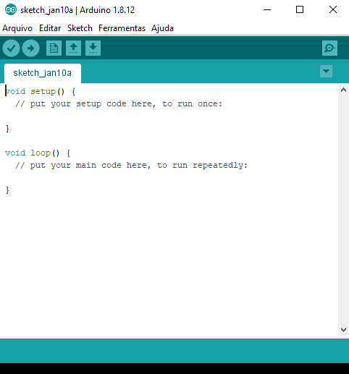
Fonte: Própria.

MATERIAIS E MÉTODOS

Este capítulo aborda todos os materiais e equipamentos utilizados no desenvolvimento do projeto, e as configurações necessárias para o funcionamento correto. Aborda também a metodologia escolhida para desenvolvimento do trabalho, por exemplo se houveram simulações antes de desenvolvimento de um protótipo, se houve pesquisa de campo e como ela foi prevista,

Escolha de Linguagem de Programação para Simulações

Escolha dos Equipamentos (por Exemplo)

Quadro 1 - Exemplo de Tabela desenvolvida pelo próprio autor
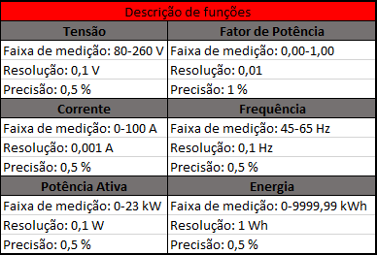
Fonte: Autoria Própria.
(Usar a denominação “Quadro” quando não houver uma relação entre os dados apresentados. Caso exista, usar a denominação “Tabela”. Segue exemplo).

Tabela 1 – Testes Funcionais

Fonte: Autoria Própria, 2021

Ligação

DESENVOLVIMENTO E TESTES

Caso sejam necessários, os próximos capítulos podem ser inseridos e a sua sequência depende do desenvolvimento de cada trabalho.

CONCLUSÕES E PERSPECTIVAS

Apresentar os principais resultados e realizar uma interpretação fundamentada destes resultados, é o principal capítulo e coroa um trabalho bem desenvolvido. Termine este capítulo com perspectivas ou sugestões de trabalhos futuros para dar seguimento ou melhorar o que foi desenvolvido neste trabalho. Procure apresentar possibilidades futuras que mostrem que o trabalho não se limitou à presente entrega, mas sim foi além e identificou etapas posteriores.
Sugestão: Comece retomando o objetivo e as escolhas metodológicas e de materiais para então abordar e interpretar os resultados.

REFERÊNCIAS

ANEXOS
Seção opcional
Deve ser usada para apresentar uma parte importante, porém que foge do escopo dos capítulos. Páginas de catálogos, certificados de apresentação deste trabalho em eventos científicos e tecnológicos, como semanas de tecnologia e congressos específicos, também podem ser anexados aqui. Para isso, use uma folha de rosto com o número do anexo e o título, por exemplo:
ANEXOS 1
Certificado de apresentação de trabalho na SEMCITEC 2021

APÊNDICE
Distingue-se do Anexo por que se trata de produção do autor, mas muita extensa para integrar os capítulos do trabalho. Como o Anexo, deve ser citado ao longo do trabalho. Exemplos de apêndice: códigos de software, desenhos mecânicos, diagramas, tabelas de dados muito extensas.

